Nume………………………………. Data……………………….

***Evaluare finală matematică***

1. Completează șirurile cu încă trei numere:

# 90, 80, 70, _________________ # 22, 24 , 26, _________________

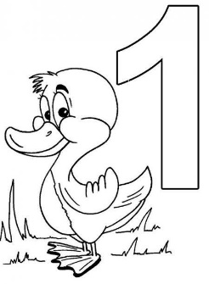2. Din șirul numerelor date , încercuiește-le doar pe cele impare.

# 23, 45, 68 , 90, 12, 5, 89, 44, 26

3. Scrie vecinii numerelor:

___ 45___ , ___ 70 ____, ____89 ____, _____ 41 ____ .

4. Descompune în zeci și unități numerele:

65=____+ ____ , 81 = ____+ _____ , 15 = ___+ ____

5. Scrie:

* cel mai mic număr par de două cifre ____
* cel mai mare număr de două cifre_____
* trei numere care se scriu cu două cifre identice pare _____, _____, _____.

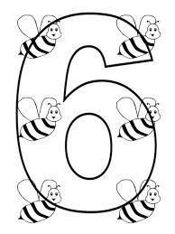 6. Cine este:

* cu 8 mai mare decât 10 ? ______
* cu 10 mai mic decât 50 ?______
* dublul lui 30 ?_____

7. Calculează :

34 + 12 =____ 27 + 58 = ____ 91 - 48 = _____

62 + 34 =____ 43 + 29 = ____ 76 - 27 = _____

89 - 53 = ____ 55 + 17 = ____ 33 - 15 = _____

67 - 46 = ____ 64 + 26 = ____ 21 - 14 = _____

8. Din suma numerelor 26 și 59 scade numărul 48 .

______________________________________________________________________________________________________________________________________________________

9. La diferența numerelor 51 și 37 adaugă răsturnatul lui 17.

______________________________________________________________________________________________________________________________________________________

10 . Află necunoscuta:

34 + a = 58 63 - b = 17 c - 37 = 25

_____________ _________________ _________________

_____________ _________________ _________________

V____________ V________________ V________________

11.Oana își cumpără o carte de 9 lei și un stilou de 15 lei. Câți lei dă Oana la librărie?

______________________________________ R : ______________________

12. O vacă mănâncă zilnic 24 de kg de iarbă iar un purcel cu 18 kg mai puțin. Câte kg de iarbă consumă împreună?

________________________________

_______________________________ R_________________________

13. Scrie ce ora indică fiecare ceas.

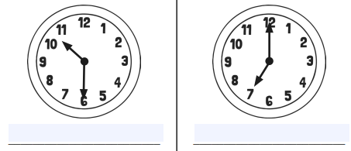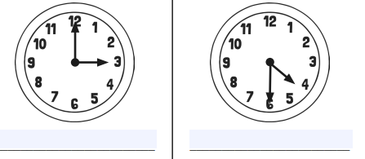

14. Care este:

# a cincea zi din săptămâna ?_______________ # a opta lună din an ?_______________

 Felicitari, ai terminat ultima ta evaluare la mate dinclasa I!